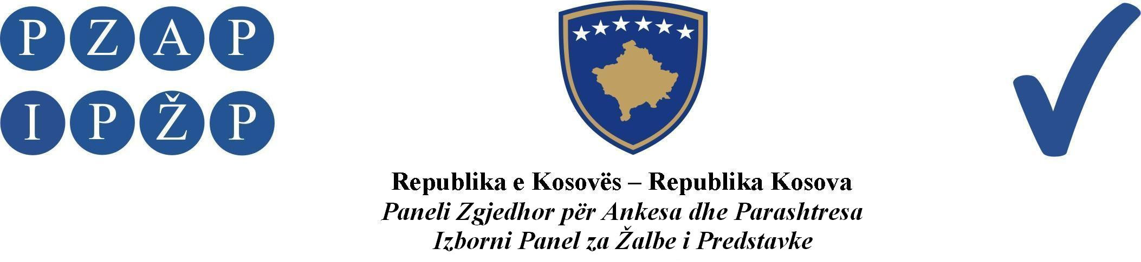

A br. 806/2013

Izborni Panel za Žalbe i Predstavke (IPŽP) je, na panelu u sastavu od sudija: Xhevdet Abazi predsedavajući, Nenad Lazić i Nehat Idrizi članovi, odlučujući u vezi sa žalbom Vladimira Branovića, podnetom zbog nepravilnosti tokom dana izbora za lokalne izbore 03 Novembra 2013, na sednici panela održanoj datuma 11.11.2013, doneo ovu:

ODLUKU

ODBACUJE SE kao neblagovremena žalba Vladimira Branovića.

Obrazloženje

IPŽP je datuma 08.11.2013, primio jednu žalbu od Vladimira Branovića, u kojoj se tvrdi da je na biračkom mestu Suvi Dol br.3804b/1 predsedavajući biračkog odbora napustio biračko mesto zajedno sa svojim kolegama iz Bošnjačke i Srpske Partije u 17:30 časova. Odmah posle toga su i posmatrači OEBS-a napustili biračko mesto u panici i rekli su da mora da se napusti to biračko mesto i da će glasačke kutije obezbeđivati policija. Kada je žalilac upitao policijskog službenika iz Policije Kosova o tome ko će obezbeđivati glasačke kutije, on mu je odgovorio da ne zna i da to nije njihova dužnost. Pomenuto biračko mesto je napušteno u 17:38 časova. Žalilac dalje naglašava da im je rečeno da svi napuste biračko mesto zajedno sa posmatračima OEBS-a i da će OEBS ponoviti ove izbore u Suvom Dolu.

IPŽP je nakon razmatranja pravovremenosti žalbe našao da je:

Žalba neblagovremena.

IPŽP smatra da je pomenuta žalba neblagovremena pošto član 119.1 ZOI-a predviđa da osoba koja ima pravni interes u vezi pitanja koje je u nadležnosti IPŽP-a ili ukoliko su toj osobi povređena prava koja se odnose na izborni proces a koja su regulisana na osnovu ovog zakona ili izbornih pravila, može podneti žalbu u IPŽP u roku od dvadeset i četiri (24) časa od trenutka zatvaranja biračkog centra, i IPŽP će odlučiti u vezi sa tom žalbom u roku od sedamdeset i dva (72) časa od trenutka primanja žalbe, tako da se događaj koji žalbena strana spominje u svojoj žalbi desio datuma 03.11.2013 a žalba je u IPŽP predata datuma 08.11.2013, iz čega se može shvatiti da je rok od 24 časa za podnošenje žalbe u IPŽP prošao, tako da je u smislu člana 4.2 Pravila i Procedura IPŽP-a kao i člana 119.1 ZOI-a, odlučeno kao u dispozitivu ove odluke.

Izborni Panel za Žalbe i Predstavke
A br. 806/2013 datuma 11.11.2013

Kryesuesi i Panelit

Xhevdet Abazi

_______________

Pravni Savet:
IPŽP neće primiti zahteve za ponovno podnošenje žalbe, pošto će se njegove odluke smatrati konačnim. Prema tome, kako je predviđeno Članom 118.4 ZOI-a, žalba Vrhovnom Sudu Kosova može se podneti u roku od dvadeset i četiri (24) časa od trenutka preuzimanja odluke od strane IPŽP-a, ukoliko slučaj dotiče jedno od osnovnih prava.

